36ª OLIMPÍADA BRASILEIRA DE MATEMÁTICA  Primeira Fase – Nível 2  8º ou 9º ano | Esta prova também corresponde à prova da Primeira Fase da Olimpíada Regional nos Estados de:  AL – BA – ES – MG – PA – RS – RN – SC
Terça-feira, 3 de junho de 2014
A duração da prova é de 3 horas.
Cada problema vale 1 ponto.
Não é permitido o uso de calculadoras, aparelhos eletrônicos e nem consultas a notas ou livros.
Você pode solicitar papel para rascunho.
Entregue todo o material da prova.
Ao participar o aluno se compromete a não divulgar o conteúdo das questões até a publicação do gabarito no site da OBM.

1) Um número natural maior do que um é primo quando tem somente dois divisores naturais: 1 e o próprio número. Assim, são primos os números 2, 3, 5, 7, etc. Qual dos números a seguir não pode ser igual à diferença entre dois números primos?
A) 4 B) 6 C) 7 D) 8 E) 9

2) Ana enfileira 2014 cartões e os numera de 1 até 2014. Em seguida, ela os pinta, a partir do primeiro, com as cores amarela, verde e preta, um de cada cor, sempre nessa ordem. O que se pode afirmar a respeito desses cartões?
A) O número de cartões é igual para as três cores.
B) Há mais cartões amarelos ímpares do que verdes pares.
C) Há mais cartões pretos ímpares do que amarelos ímpares.
D) Há menos cartões verdes pares do que amarelos pares.
E) Há mais cartões pretos ímpares do que verdes ímpares.

3) Manuel, Antônio e Joaquim começam a pintar, no mesmo instante, três muros iguais de 60 metros de comprimento, um muro para cada um. Nos 10 primeiros minutos de trabalho, Manuel pinta 2 metros, Antônio 3 metros e Joaquim, 5 metros. Quem termina a sua parte, imediatamente passa a ajudar os outros, até que os três juntos terminem todo o trabalho. Quanto tempo levou para o trabalho ser feito?
A) 3 horas B) 4 horas C) 5 horas D) 6 horas E) 7 horas

4) Quantas alternativas contêm uma palavra com mais letras que a palavra na alternativa correta?
A) Duas B) Três C) Quatro D) Cinco E) Seis

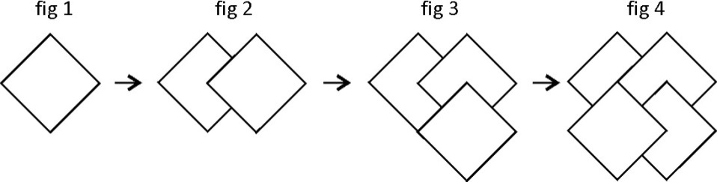
5) Esmeralda tem quatro folhas quadradas iguais, de lado 20 cm. Ela cola uma folha sobre a outra, fazendo um vértice da folha de cima coincidir com o centro da folha de baixo, alinhando horizontalmente quatro vértices dessas folhas, conforme figuras 1 e 2. Ela continua fazendo isto, até colar as quatro folhas, de acordo com as figuras 3 e 4.
Qual é a área da figura 4?
A) 1200 cm² B) 1300 cm² C) 1400 cm² D) 1500 cm² E) 1600 cm²

6) Para descobrir a quantidade de divisores positivos de um número inteiro positivo n basta tomar sua fatoração em primos e calcular o produto dos expoentes dos primos adicionados de 1. Por exemplo, 2800=2⁴.5².7 possui (4+1).(2+1).(1+1) = 5.3.2 = 30 divisores positivos. Qual é o menor inteiro positivo com exatamente divisores positivos?
A) B) C) D) E)

7) Roraima Jonas, um arqueólogo aventureiro, ao fugir de uma caverna se depara com quatro portas, numeradas de 1 até 4, e quatro mensagens. As mensagens dizem:

Mensagem 1: “As portas 1 e 2 são seguras.”
Mensagem 2: “Exatamente duas entre as portas 1, 2 e 3 são seguras.”
Mensagem 3: “A porta 1 é segura.”
Mensagem 4: “A porta 3 é segura.”

Roraima Jonas é um estudioso e, por isso, sabe que exatamente uma das mensagens é mentira e exatamente uma das portas não é segura (ativaria uma armadilha). Qual porta Roraima Jonas pode garantir que é segura?
A) 1 B) 2 C) 3 D) 4 E) não há nenhuma porta que Roraima pode garantir que é segura.

8) Rosa resolveu distribuir 250 reais para seus sobrinhos, dando a mesma quantia inteira (sem centavos) para cada um e percebeu que sobrariam 10 reais. Então ela pensou em diminuir em 1 real a quantia de cada um e descobriu que sobrariam 22 reais. Por fim, ela resolveu distribuir apenas 240 reais. Quanto ganhou cada sobrinho?
A) 5 reais B) 10 reais C) 12 reais D) 15 reais E) 20 reais

9) Em uma calculadora muito simples, não é possível apertar dois dígitos sem apertar algumas das operações ou entre as apertadas dos dígitos. Também não é possível apertar duas operações seguidas. Ao apertar o dígito a calculadora faz a operação imediatamente. A calculadora começa com o 0 no visor e a primeira apertada tem que ser uma operação. Ou seja, primeiro se aperta uma operação, depois um dígito, depois uma operação, e assim por diante. Por exemplo, um jeito para aparecer 29 no visor é apertar + e depois 7 , fazendo aparecer no visor; em seguida, apertar × e 5 , passando a ter no visor, e concluir apertando e 6 tendo como resultado . Assim, é possível obter 29 com 6 apertadas de botão. Pedro quer que apareça o número 100 no visor. Qual o número mínimo de apertadas, contando operações e dígitos, que Pedro tem que fazer na calculadora?
A) 2 B) 4 C) 6 D) 8 E) 10
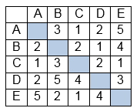
10) A tabela ao lado mostra o preço em reais das passagens para viagens entre duas das cidades A, B, C, D e E. As linhas indicam a cidade de partida e as colunas a de chegada. Por exemplo, para ir de A até B precisamos gastar 3 reais. Note que o preço de ida e o preço de volta entre duas mesmas cidades podem ser diferentes. Pablo quer sair de uma dessas cidades e visitar todas as demais gastando o mínimo possível (não é necessário que ele volte para a cidade de onde partiu). Quanto Pablo irá gastar?
A) 4 reais B) 5 reais C) 6 reais D) 9 reais E) 11 reais

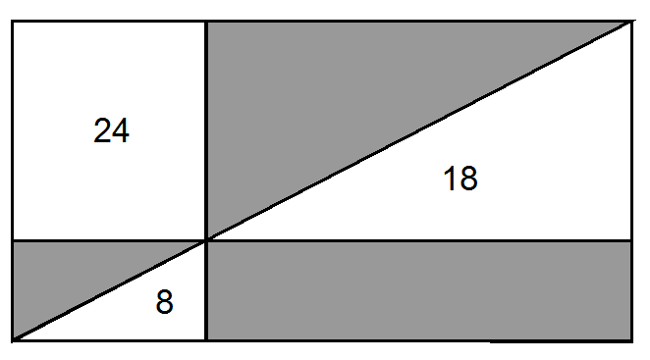
11) O retângulo da figura foi repartido por meio de três segmentos em várias regiões, algumas retangulares e outras triangulares. A linha não paralela aos lados é uma diagonal e os números indicam as áreas em m² das regiões brancas em que se encontram. Qual é a do retângulo original?

A) 60 m² B) 80 m² C) 90 m² D) 100 m²
E) Impossível saber.

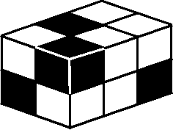
12) A figura à direita mostra um bloco retangular montado com seis cubinhos pretos e seis cubinhos brancos, todos de mesmo tamanho. Qual das figuras abaixo mostra o mesmo bloco visto por trás?

A) 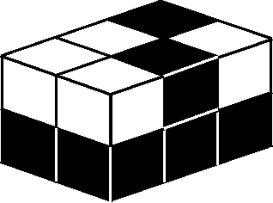 | B) 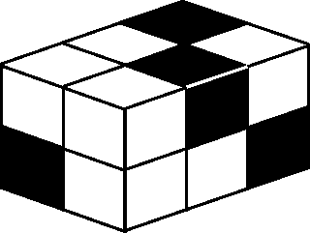 | C) 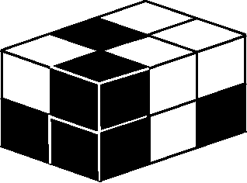
D)  | E) 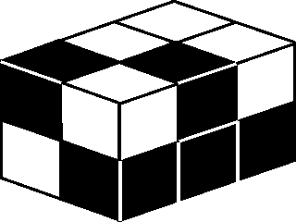

13) Em Portugal, o dia 4 de outubro de 1582 foi o último dia do calendário juliano, que foi substituído pelo calendário adotado atualmente, o calendário gregoriano. O dia seguinte foi definido como 15 de outubro de 1582, ou seja, não houve os dias 5 a 14 de outubro de 1582.

A única diferença entre os calendários é que, no calendário juliano, todos os anos múltiplos de 4 eram bissextos; no calendário gregoriano, os anos que são múltiplos de 100, mas não de 400, não são bissextos. Assim, 1900 seria um ano bissexto no calendário juliano, mas não no calendário gregoriano.

Que dia seria hoje, 3 de junho de 2014, se não tivéssemos mudado de calendário?

A) 20 de maio de 2014
B) 21 de maio de 2014
C) 22 de maio de 2014
D) 16 de junho de 2014
E) 17 de junho de 2014

14) O número de 5 dígitos , em que cada uma das letras representa um dígito, é divisível por 8, 9 e 11. Qual o valor de ?

A) 3 B) 5 C) 1 D) 4 E) 9

15) O jogo de triminó simplificado é composto por peças na forma de triângulo em que cada um dos vértices possui um número de 0 a 5. Sabe-se que para qualquer peça do triminó simplificado quando se coloca o menor dos números no vértice superior os números estão em ordem crescente no sentido horário, ou seja, a peça faz parte do triminó simplificado quando .
Por exemplo, das quatro peças a seguir, três primeiras peças fazem parte do jogo, mas a quarta não.
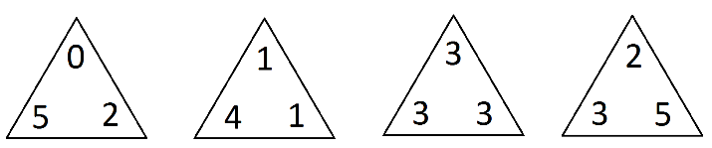

Existem quantas peças em um jogo de triminó simplificado?

A) 216 B) 125 C) 120 D) 56 E) 30

16) Lentos e calmos, o mais jogo de corrida, possui atalhos em alguns trechos das pistas. Considere o trecho abaixo de uma das pistas. Os atalhos são sempre arcos de circunferência com centro onde seria feita a curva no trecho normal. Considerando os dados da figura, em qual circunstância ele percorre a menor distância para ir do ponto A até o ponto D?
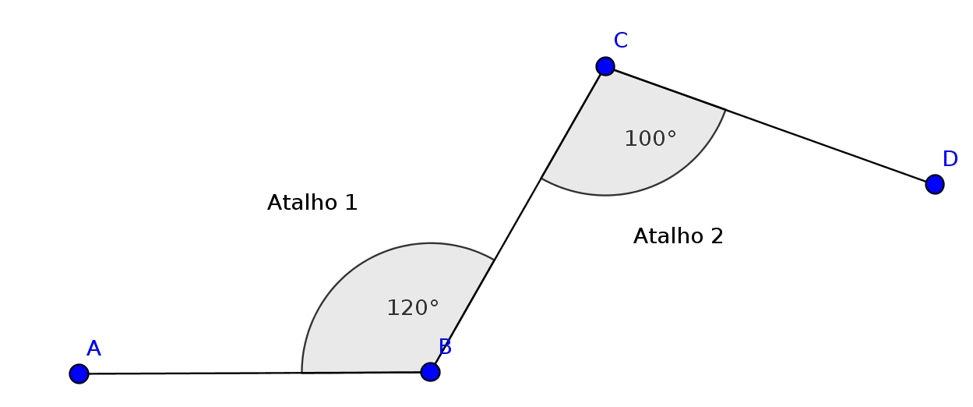
A) Usar o atalho 1, mas não o atalho 2.
B) Usar o atalho 2, mas não o atalho 1.
C) Usar os dois atalhos.
D) Não usar nenhum dos atalhos.
E) Não há dados suficientes para determinar.

17) Considere a figura ao lado, onde os pontos de até estão sobre uma circunferência. Sabe-se que os triângulos e são isósceles, que , , e são segmentos paralelos e que , , e são segmentos paralelos. Qual a medida do ângulo em graus?

A) B) C) D) E)

18) As raízes da equação $x^{2}−\text{ax}+b=0$ são diferentes de zero e são os quadrados das raízes da equação $x^{2}−\text{bx}+a=0$. As raízes não são necessariamente reais, mas a e b são reais. Então o valor de a é:
A) $−\sqrt{2}$ B) $\sqrt{2}$ C) $\sqrt{3}$ D) $\sqrt[3]{2}$ E) $\sqrt[3]{3}$

19) Assinale a alternativa que apresenta o maior dos cinco números.
A) B) C) D) E)

20) No triângulo , e . Seja um ponto sobre a bissetriz interna do ângulo . Se a área de é , a área de é:
A) B) C) D) E)

21) Considere um quadrado de lado 1. Externamente ao quadrado, são formados os triângulos equiláteros , , e . Qual a área do quadrilátero ?
A) 2 B) C) D) 3 E)

22) Quantos pares ordenados de inteiros positivos existem tais que é inteiro?

A) 0 B) 1 C) 2 D) 3 E) 4

23) Se x, y, a e b são reais positivos tais que $\sqrt{x−y}=a$ e $\sqrt{x}+\sqrt{y}=b$, determine o valor de .

A)$\frac{b^{4}−a^{4}}{4b^{2}}$ B) $\frac{a^{2}}{b}$ C) $\frac{b^{2}+a^{2}}{b}$ D) $\frac{1}{b}$ E) $a^{2}$

24) Bitonho está jogando em seu celular o Super Paciência, cujo objetivo é preencher um tabuleiro com zeros e uns de modo que dois números vizinhos iguais em uma mesma linha impedem que se preencha também com números iguais as casas correspondentes da outra linha. Por exemplo, no desenho abaixo, os valores de e não podem ser iguais.

De quantas maneiras Bitonho pode preencher um tabuleiro de Super Paciência?

A) B) C) D) E)

25) Juca fez uma lista de todos os números inteiros positivos de quatro algarismos distintos, em ordem crescente. Em seguida, fez outra lista das diferenças positivas entre todos os pares de números vizinhos. Na segunda lista, qual foi o maior número que Juca escreveu?

A) 25 B) 36 C) 45 D) 103 E) 105

